新桥街道中心幼儿园小四班幼儿今日动态

2023.6.7

**一、来园篇：**

今日来园人数30人，3人请假。

**陶昕晨、任贞臻、张宥妍、汪谕菡、熊诺一、万语新、巢瑾兮、戴芸舒、余佳彤、盛佳惠、林语晨、邹梓晗、孙梓涵、袁铭菲、袁铭翔、万卓桉、张辰逸、王彦钦、仲浩轩、刘书宇、陈仲锦、彭礼斌、任蒋星、杨云聪、刘书宏、黄子睿、花烨橙、陈昭晖**能够主动和老师打招呼。

**二、集体活动篇**

音乐：夏天到

《夏天到》是一首三拍子节奏的歌曲，旋律活泼欢快、内容形象生动，问答式的歌词描绘了一幅极富童趣的夏天场景。歌词内容浅显易懂，音乐情绪活泼欢快，非常适合小班的小朋友演唱。本次活动采用了拍一下手与拍两下腿的方式让孩子表现三拍子的节奏，感受强拍和歌曲的情绪，并通过问答接唱的形式让幼儿体验夏天的快乐。

活动中**陶昕晨、任贞臻、张宥妍、汪谕菡、熊诺一、万语新、巢瑾兮、戴芸舒、余佳彤、盛佳惠、林语晨、邹梓晗、孙梓涵、袁铭菲、袁铭翔、万卓桉、张辰逸、王彦钦、仲浩轩、刘书宇、陈仲锦、彭礼斌、任蒋星、杨云聪、刘书宏、黄子睿、花烨橙、陈昭晖**初步理解歌曲内容，感知三拍子的旋律。

**陶昕晨、任贞臻、汪谕菡、熊诺一、万语新、巢瑾兮、戴芸舒、余佳彤、林语晨、邹梓晗、孙梓涵、袁铭菲、袁铭翔、万卓桉、张辰逸、仲浩轩、刘书宇、彭礼斌、任蒋星、杨云聪、刘书宏、黄子睿、花烨橙、陈昭晖**能够用愉快的情绪演唱歌曲，体验夏天的快乐。

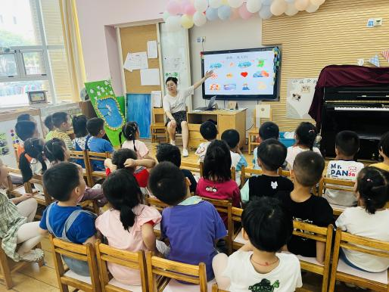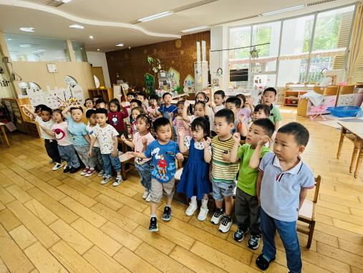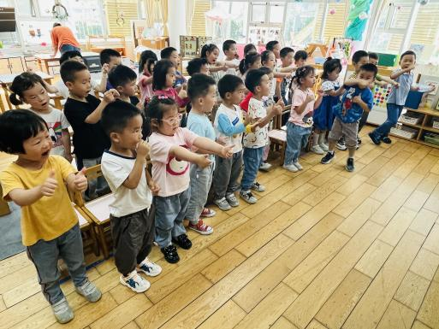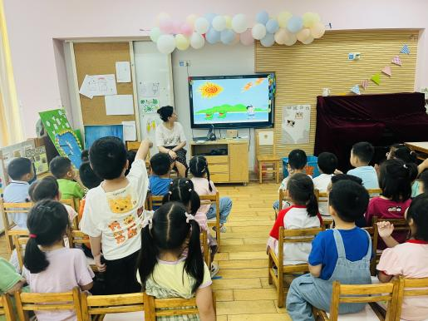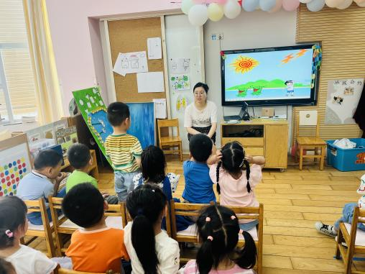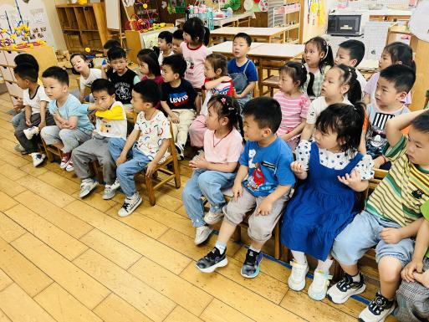

**三、区域游戏篇：**

区域游戏时，孩子们能够根据自己的兴趣自主选择游戏。

其中**杨云聪**在益智区玩规律之城的游戏，按规律进行摆放；**戴芸舒、仲浩轩**在玩动物擂台赛的游戏，在池塘里利用钓鱼竿钓小鱼比赛谁钓的小鱼多；**刘书宏、巢瑾兮**在玩手指套圈的游戏；**任蒋星、邹梓晗**在玩夏日池塘的游戏，帮助小青蛙跳上对应的荷叶。**万语新**在科探区玩颜色攀登的游戏，观察纸上的颜色吸水后的变化；**孙梓涵**在玩有趣的影子，利用手电筒观察各种物品的影子。**王彦钦、花烨橙**在娃娃家卧室扮演医生给宝宝看病；**彭礼斌、盛佳惠、张宥妍、汪谕菡**在娃娃家厨房剥蚕豆、掰豇豆；**刘书宇**在桌面建构玩磁力大师的游戏；地面建构中**陶昕晨、陈仲锦、黄子睿**在搭建游泳馆；**陈昭晖、张辰逸**在万能工匠拼搭机器人。**余佳彤**在美工区玩粘土，制作了游泳的场景；**万卓桉**在制作甜筒；**任贞臻**利用颜料和泡沫纸画西瓜；**袁铭菲、袁铭翔**在自然材料去拼摆房子和小人。**熊诺一、林语晨**在图书区玩指偶讲故事。**周梓钧、包顾成**在生活区玩石头走线的游戏。

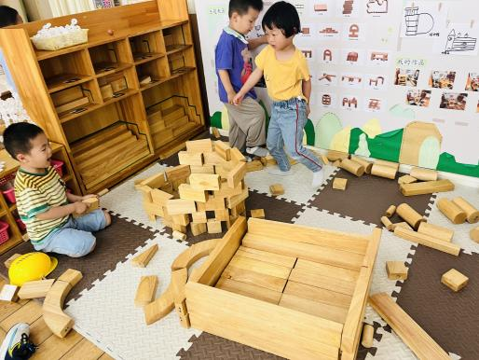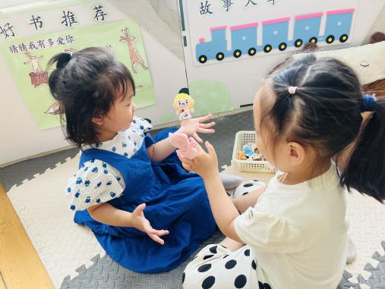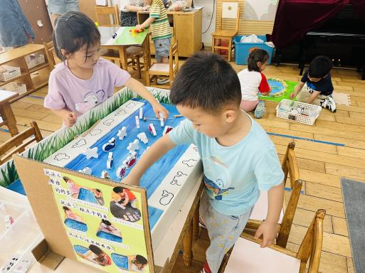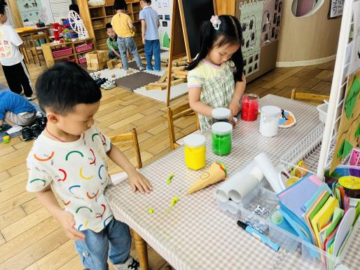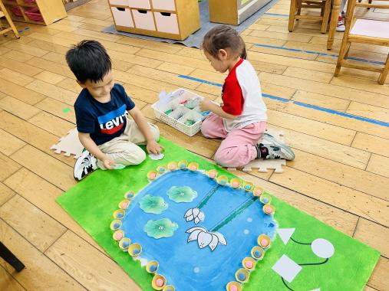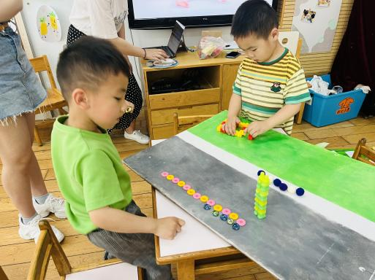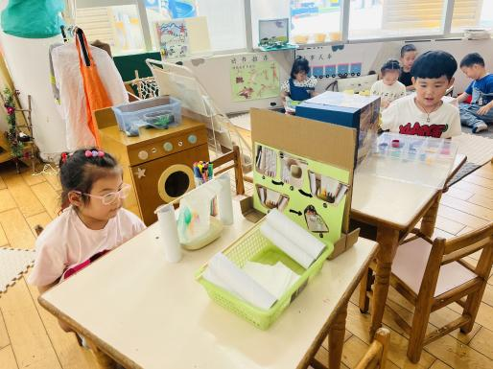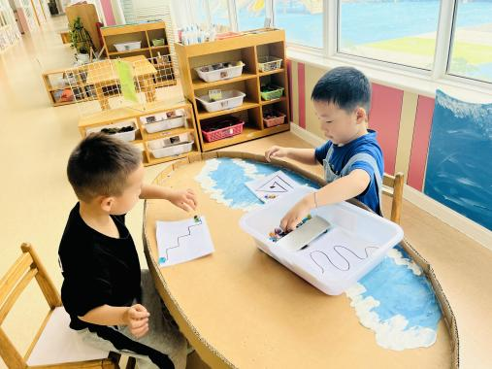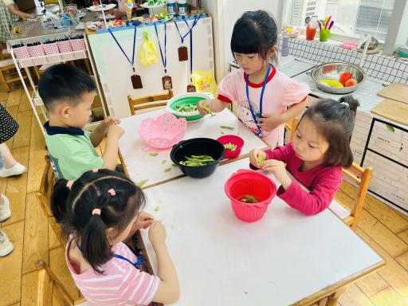

1. **户外活动篇**

今天孩子们玩了积木游戏，在户外通过搬运积木进行拼搭不仅锻炼了孩子们的手部动作，同时使孩子们的建构能力得到了发展，在搭建过程中学会合作。孩子们积极参与带上小小安全帽开始“施工”，活动过程中所有孩子都十分专注，大部分孩子能够主动喝水休息。

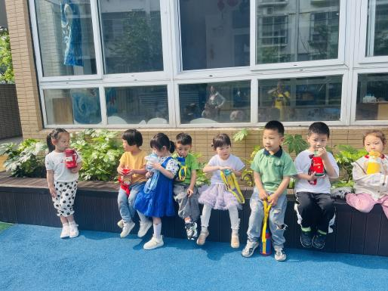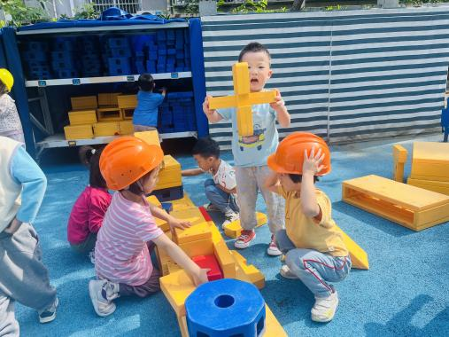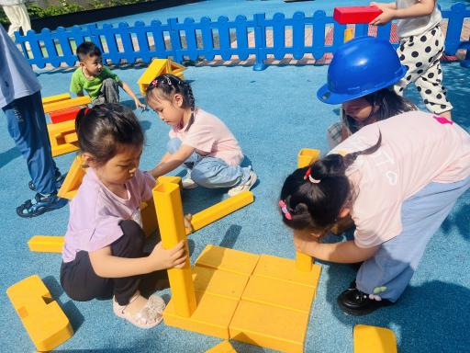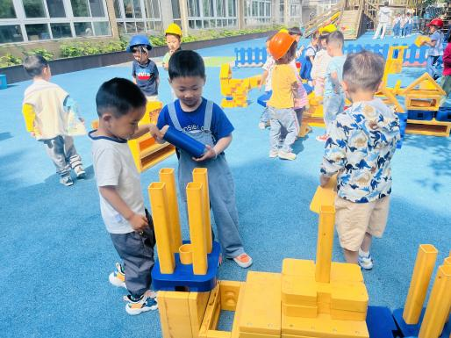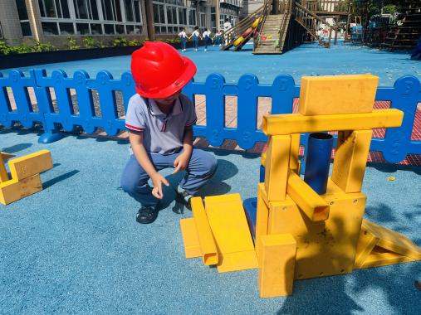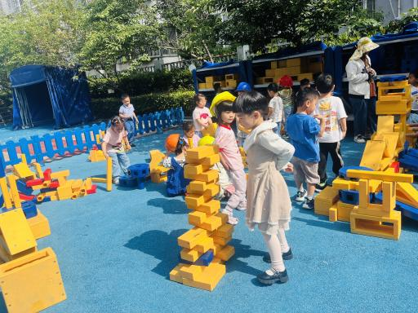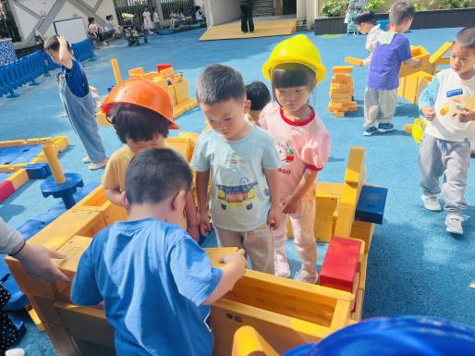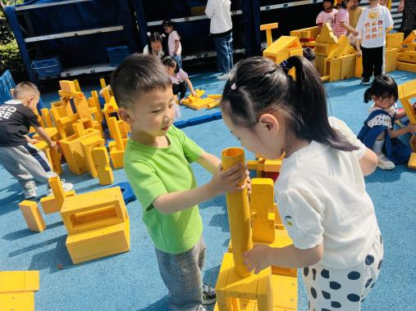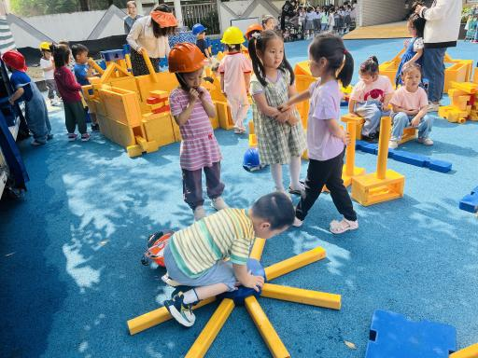

1. **生活篇：**

今天吃的是意大利面和茶树菇鸡汤**。**孩子们能按顺序依次做好餐前准备，并能根据自己的情况自主端面，同时折叠好擦手毛巾放在左手边。进餐时能用身体靠近桌子，小手扶好碗的正确姿势进餐，并保持桌面干净。

**陶昕晨、任贞臻、张宥妍、汪谕菡、熊诺一、万语新、巢瑾兮、戴芸舒、余佳彤、盛佳惠、林语晨、邹梓晗、孙梓涵、袁铭菲、袁铭翔、万卓桉、张辰逸、王彦钦、仲浩轩、刘书宇、陈仲锦、彭礼斌、任蒋星、杨云聪、刘书宏、黄子睿、花烨橙、陈昭晖**面、汤都吃完了。

**六、家园合作：**

1.随着气温的升高，夏天蚊虫也多了起来，教室内每天都会进行桌椅地面的消毒工作，各位家长也可以运用一些防蚊小妙招帮助宝贝减少蚊虫叮咬哦，如：贴防蚊贴、涂防蚊药膏等等。